Фахівці МРЦ ШР ДСНС України взяли участь у навчаннях на Трипільській ТЕС
Опубліковано: 24.03.2021, 11:30
23 березня 2021 року представники Мобільного рятувального центру швидкого реагування ДСНС України (далі – МРЦ ШР ДСНС України) взяли участь у чергових навчаннях сил цивільного захисту спільно з підрозділами ДСНС, що відбулися на Трипільській ТЕС, що розташована у місті Українка Обухівського району Київської області.
Метою заходу було відпрацювання взаємодії сторін у разі можливого підтоплення обладнання підприємства, яке розміщене нижче рівня землі.
Учасники навчань продемонстрували практичне застосування наявного на озброєнні помпового обладнання різної потужності. Представники МРЦ ШР ДСНС України продемонстрували роботу розрахунку з відкачки води помпами плаваючого та мобільного переносного типу.
У ході виконання поставлених завдань було перевірено працездатність системи оповіщення про надзвичайні ситуації, зокрема сирени цивільного захисту.
У заході було задіяно шість чоловік особового складу МРЦ ШР ДСНС України та одна одиниця техніки.
На тренуваннях були присутні Член дирекції ПАТ «Центренерго» Володимир Рейман, директор Трипільської ТЕС Петро Кравець, близько 100 осіб з числа працівників станції, 15 осіб особового складу підрозділів ДСНС, 4 одиниці спеціальної техніки.
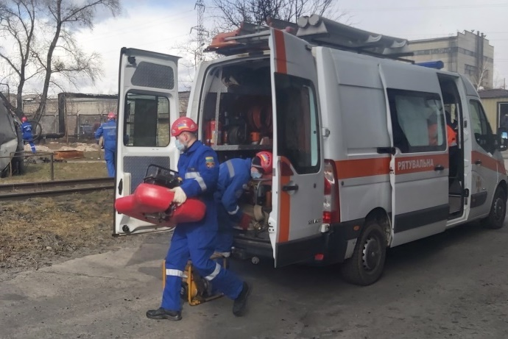
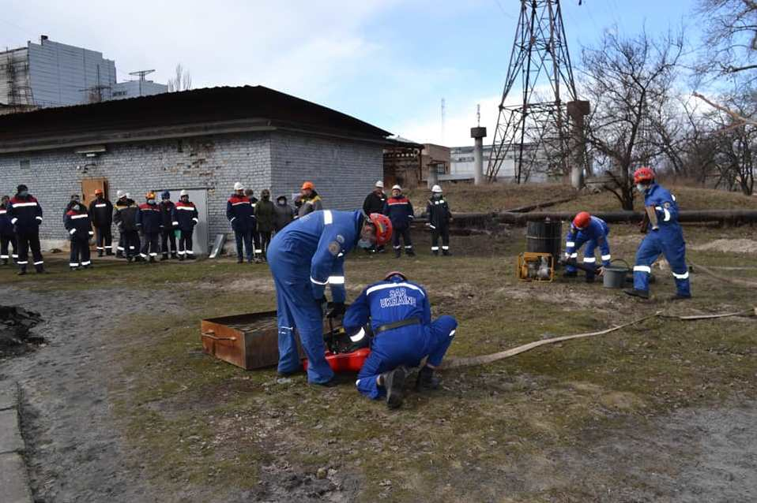

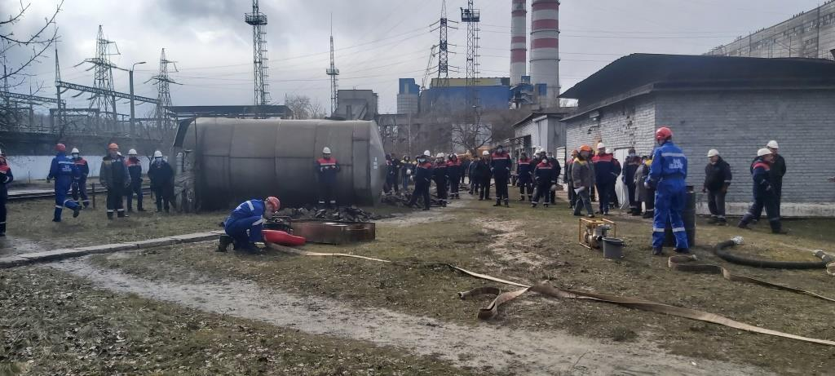

https://mrcshr.dsns.gov.ua/ua/Ostanninovini/104.html?fbclid=IwAR1HHbhS3khlf74tgAE7ofm_5dXZTnhoU4CQ6oM8rfMiEIMeiO2ci5IxWVA

